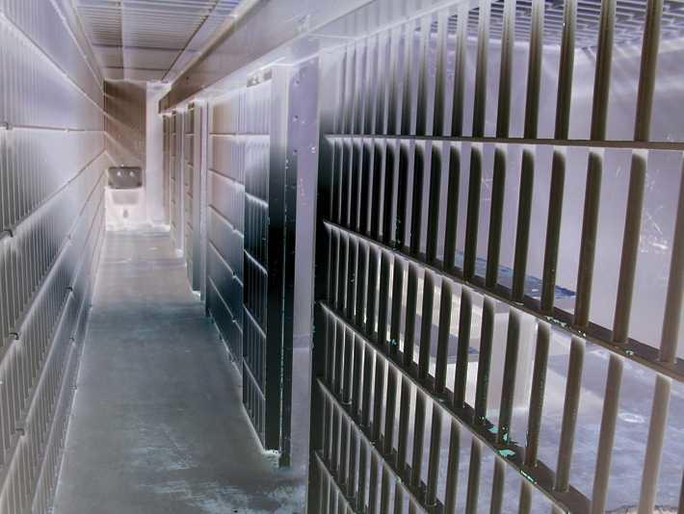
Věznice – soběstačné město
Atelier Jana Šépky a Mirky Tůmové , ČVUT FA – zimní semestr 2012 / 2013

Atelier Jana Šépky a Mirky Tůmové

vedoucí atelieru Ing. akad. arch. Jan Šépka

Ing. arch. Mirka Tůmová

Internet: www.ateliersepka.cz
www.sepka-architekti.cz

kontakt sepka@sepka-architekti.cz
mirkatum@centrum.cz

atelier Fakulta architektury
ČVUT Praha
místnost č.702

zahájení 17.9.2012

16:00

odevzdání 7.1.2013
instalace 8:00 – 12:00

závěrečná 7.1.2013
konzultace 13:00 – 20:00

způsob práce doporučujeme práci ve skupinách po 2 – 4 lidech

Zadání

Místo:
Jiřice

Úkol:
Kapacita věznic v České republice nepokrývá v současné době dostatečně požadovanou potřebu. Stát musí vynakládat neúměrné prostředky na odsouzené, jejichž počet každým rokem stoupá. Naprosto zde chybí definovaná typologie věznic, přičemž ty existující jsou zastaralé. Lze vytvořit vězení s novou typologií jako soběstačné město, které by nemuselo být tolik dotované státem?
Věznice Jiřice leží v blízké dostupnosti Prahy. Jedná se o jasně vymezený vězeňský areál, který je však ve značně zanedbaném stavu. Situace nabízí několik řešení, které mohou znamenat rekonstrukci stávajícího stavu s dostavbou nebo stavbu na zelené louce v případě kompletní demolice stávajícího areálu.

Program:

- není předepsána přesná velikost ani typ zástavby
- je nutné definovat funkční i koncepční náplň věznice
- jak věznici zakomponovat do nově navrženého řešení
- vyslovení filozofického názoru na fungování specifického města v blízké budoucnosti

Skupina musí prokázat:

- koncepční kvalitu návrhu
- sociálně - ekologickou strukturu sídla
- filosofii a systém hospodaření s energiemi
- fungující dopravní strukturu nového návrhu

Konzultace

1.fáze : ANALÝZA + KONCEPT
17.září – pondělí
16:00
představení tématu

18.září – úterý
10:00
výběr studentů a zápis do ateliéru, v tomto týdnu společná prohlídka místa

1.říjen – pondělí
konzultace od 13:00
odevzdání – analýza řešeného území, hledání koncepce

8.říjen – pondělí
konzultace od 13:00
odevzdání – analýza řešeného území, hledání koncepce

15.říjen – pondělí
konzultace od 13:00
odevzdání – rozpracování konceptu, pracovní model 1:1000

22.říjen – pondělí
konzultace od 13:00
odevzdání – koncept, pracovní model 1:1000, situace, schematické půdorysy 1:1000, řezy, pohledy 1:1000, perspektivy

29.říjen – pondělí
uzavření 1. fáze - velká konzultace od 13:00 – všechny práce budou prezentovány společně, na závěr bude zhodnocení všech projektů
odevzdání – analýzy řešeného území, koncept, pracovní model 1:1000, situace, schematické půdorysy 1:1000, řezy pohledy 1:1000, perspektivy

2.fáze : STUDIE
5. listopad – pondělí
konzultace od 13:00
odevzdání – situace 1:1000, komunikační řešení, půdorysy 1:500, řezy pohledy1:500, perspektivy

12. listopad - pondělí
konzultace od 13:00
odevzdání – situace 1:1000, komunikační řešení, půdorysy 1:500, řezy pohledy1:500, perspektivy

19.listopad - pondělí
konzultace od 13:00
odevzdání – vybrané území řešené v podrobnějším měřítku - 1:200 + schéma konstrukce
situace 1:1000, komunikační řešení, půdorysy 1:500, řezy pohledy1:500, perspektivy

26. listopad - pondělí
uzavření 2. fáze - velká konzultace od 13:00 – všechny práce budou prezentovány společně, na závěr bude zhodnocení všech projektů
odevzdání – vybrané území řešené v podrobnějším měřítku - 1:200 + schéma konstrukce
situace 1:1000, komunikační řešení, půdorysy 1:500, řezy pohledy1:500, perspektivy

3.fáze : SHRNUTÍ DOSAVADNÍ PRÁCE
3.prosinec - pondělí
konzultace od 13:00
odevzdání – analýza, koncepce, pracovní model 1:1000, situace, půdorysy 1:500, řezy pohledy 1:500
2 perspektivy exteriéru,1 perspektiva interiéru

10.prosinec - pondělí
konzultace od 13:00
odevzdání – finální rozvržení výkresu na A3
analýza, koncepce, pracovní model 1:1000, situace 1:1000, půdorysy 1:500, řezy pohledy 1:500
2 perspektivy exteriéru, 1 perspektiva interiéru

17.prosinec - pondělí
konzultace od 13:00
odevzdání – finální rozvržení výkresu na A3
analýza, koncepce, pracovní model 1:1000, situace, půdorysy 1:500, řezy pohledy 1:500, perspektivy
2 perspektivy exteriéru, 1 perspektiva interiéru

4.leden – pátek – odevzdání diplomanti

7.leden – pondělí – odevzdání
instalace 8:00 – 12:00, závěrečná společná prezentace a diskuse 13:00 – 20:00
skupiny odevzdají jeden výkres o formátu 1780 x 2100 mm, model 1:1000, dva sešity formátu A3 naležato.
elektronická max.15-ti minutová prezentace na 1 projekt (každý z týmu bude prezentovat část)

Prezentace:

každý tým bude prezentovat projekt na jediném výkresu o rozměrech 1780 x 2100 mm
- vybranou perspektivu celkové situace o rozměru přes celou plachtu
- 6 perspektiv menších rozměrů (interiér, exteriér, charakteristické záběry ilustrující návrh)
- celková situace 1: 1000
- půdorysy v měřítku 1: 500
- pohledy v měřítku 1: 500
- řezy v měřítku 1: 500
- detail vybraného urbanistického prostoru 1:200
- analýza současného stavu
- schéma širších vztahů – návaznosti x nenávaznosti na existující město, historii, kontext…
- schéma (situace, diagram) – architektonická koncepce návrhu
- schéma (situace, diagram) – dopravní (vstupy do území, obsluha území pěší, dopravní…)
- schéma (situace, diagram) – hospodaření s energiemi (nakládání s odpady, zásobování území energiemi, ekologické faktory návrhu)
- schéma (situace, diagram) – funkční
- autorská zpráva
- schéma konstrukce
- sociálně ekologické dopady nového města
- kvantifikace návrhu
- na spodním okraji výkresu bude text:
Věznice – soběstačné město, atelier Jana Šépky a Mirky Tůmové, ČVUT FA – zimní semestr 12/13, autor

finální model v měřítku 1:500

dále budou odevzdány dva sešity formátu A3 naležato, kde bude kompletní zmenšený projektem včetně skic, koláží, případně dalších informací, které se nevejdou na hlavní výkres, podmínkou získání zápočtu je odevzdání projektu na CD (elektronická prezentace projektu, portfolio + plachta).

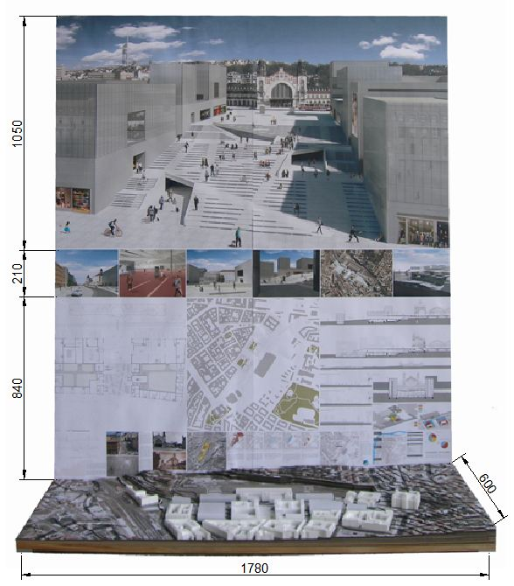

Finální odevzdání na panelu
o rozměrech 1780 x 2100 mm
spodní deska je určena pro vystavení modelu

